Конспект образовательной деятельности по декоративному рисованию «Гжель»

**Цель.**

- Продолжать знакомить детей с элементами гжельской росписи

**Задачи.**

- Обучить детей рисованию элементов росписи (бордюры, капельки, цветы)

- воспитывать аккуратность при работе с красками

- воспитывать любознательность, интерес к народному декоративно – прикладному искусству

**Материал раздаточный.**

Альбомные листы, гуашь белого и синего цвета, кисти, баночки с водой, трафареты чайной кружки, салфетка (на каждого ребёнка)

**Материал демонстрационный.**

Изделия гжельских мастеров (кружки, тарелки, статуэтки), образец элементов узора.

Персонаж. Вреднючка – переодетый взрослый.

**Ход проведения.**

- Ребята, в нашем детском саду сегодня проходит выставка народных умельцев, хотите посмотреть? (ответы детей)

Тогда я попрошу вас пройти в музыкальный зал (дети проходят в зал и рассматривают изделия)

Скажите пожалуйста, что вы здесь видите? (ответы детей).

- Как называется эта роспись? (ответы детей).

- Правильно ребята, это Гжель. Мастера используют только один цвет, а характерные полутона и оттенки они создают сами с помощью кисти. Посмотрите какие необычные рисунки, все синего цвета, а какая красота.

Воспитатель читает стихотворение Л. Куликовой.

Какие розы и пионы

На чашках пишут мастера

И сине – белые бутоны

Прекрасны нынче, как вчера!

В зал заходит музыкальный руководитель и спрашивает детей, что они рассматривают, ребята отвлекаются, отвечая на вопрос, а воспитатель подменяет гжельские чашки на чисто белые. Музыкальный руководитель уходит.

Воспитатель обращает внимание детей на выставку. Ребята, посмотрите какие узоры красивые на изделиях гжельских мастеров, ой что же это случилось, а где же узоры? (ответы детей)

В зал входит «Вреднючка» - переодетый взрослый.

Вреднючка. Да, это я забрала узоры с чашек, только я вам их не отдам. Сами красотой любуетесь, а меня не приглашаете? Не видать вам больше узоров, теперь я буду из красивых чашек чай пить. (уходит)

- Что же делать ребята? Выставку должны были все дети нашего детского сада посмотреть.

Дети. Давайте мы нарисуем узоры.

- Тогда проходите в группу и садитесь за столы.

- Для того, что – бы расписать кружку гжельским узором мы должны сначала её нарисовать, берём трафарет и обводим контуры. Какого цвета нам понадобится гуашь? (ответы детей).

Показ слайда.

Ребята, вверху и внизу кружки проходит кайма (бордюр, так называется этот элемент росписи), какой ещё вы видите элемент узора? (ответы детей).

- Любимым элементом узора гжельской росписи стала роза. Чаще всего её рисуют крупными и широкими мазками, начиная с центра рисунка. Так же почти на всех узорах встречается элемент – «капелька». «Капелькой» изображают веточку с листочками и лепестки многих цветов. Прежде чем приступить к росписи, давайте пальчиком в воздухе попробуем нарисовать те узоры, которыми вы будите расписывать свои чашечки.

Дети выполняют движения в соответствии с текстом.

Раз мазок, два мазок,

Получился лепесток.

Сверху капелька упала,

А потом ещё другая,

Так по кругу целых пять -

Это ромашка, как не знать!

Воспитатель напоминает, что работать с красками надо очень аккуратно.

Самостоятельная работа.

Воспитатель, наблюдая за работой, помогает тем детям, которые затрудняются в рисовании элементов росписи. По завершению работы дети с воспитателем рассматривают разрисованные чашечки и обсуждают свои работы.

- Ребята, вы большие молодцы! У вас получились замечательные гжельские узоры, вы спасли нашу выставку.

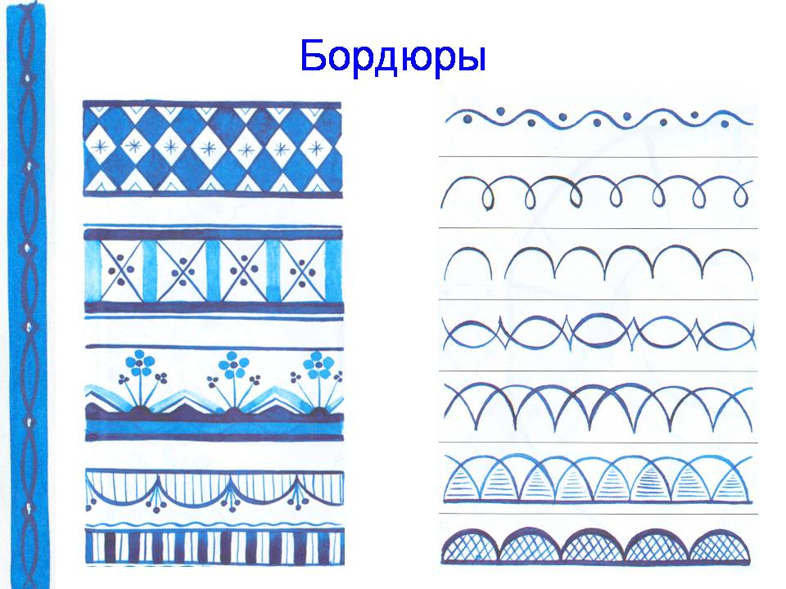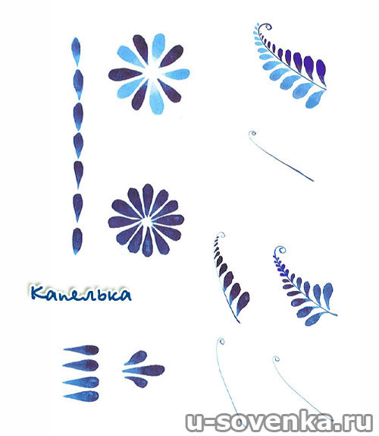**Элементы узора**

